**EXMO. SR. PRESIDENTE DA CÂMARA MUNICIPAL DE SUMARÉ,**

Indico ao Exmo. Sr. Prefeito Municipal, e ele ao departamento competente no sentido de providenciar a Limpeza e manutenção do bueiro na **Rua Arariboia em frente ao N° 165 no Bairro Jd. Basilicata.**

A indicação se faz necessária devido a obstrução do bueiro estár causando inundação e mal cheiro.

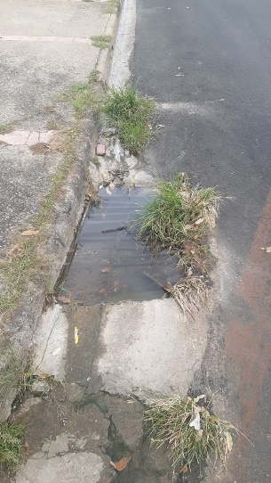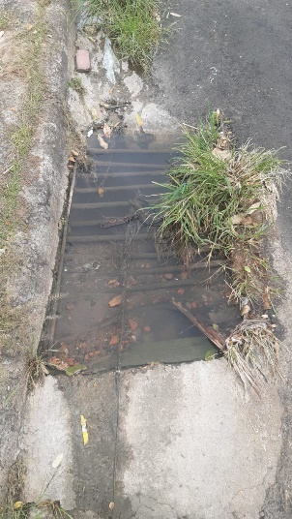

**Sala de Sessões, 19 de Abril de 2021**

